ГБОУ РК «Лозовская специальная школа-интернат»

Химина Елена Кузьминична, учитель – логопед

Занятие по логопедии в 4-м классе
Тема: Дифференциация звуков [б] , [д] и букв «Б» «Д» в словах и предложениях.

Цель занятия: формирование полноценных представлений о звуках[б] ,[д] в сравнении, сходства и различия артикуляции, различие букв «Б», «Д» на письме и при чтении.

Задачи занятия:
- Развивать зрительное восприятие, оптико-пространственные и кинетические представления, слухоречевую память;
- Совершенствовать фонематические представления, навыки фонематического анализа и синтеза, слогового синтеза, анализа предложений на слова;
- Формировать грамматически правильную речь, способствовать развитию фразовой речи;
- Совершенствовать двигательные функции руки, мелкую моторику пальцев рук;
- Развивать связную речь учащихся.

Оборудование:
-Профили звуков [б][д],картинки-силуэты белки и дятла, сигнальные карточки с буквами «Б» «Д»,
- Слоговая таблица,
- Цветные карандаши,
- Фонограмма.

Ход занятия.

I. Организационный момент.
(звучит фонограмма с голосами леса. Учитель-логопед читает текст, а учащиеся выполняют действия).
- Представьте, что мы в лесу. В лесу светит солнышко, и все деревья тянут к нему свои веточки. Высоко-высоко тянемся, чтобы каждый листочек согрелся (дети поднимаются на носки, высоко поднимают руки, перебирают пальцами). Но подул сильный ветер и стал раскачивать деревья в разные стороны. Но крепко держатся корнями деревья, устойчиво стоят и только раскачиваются (дети раскачиваются в стороны, напрягая мышцы ног). Ветер принес дождевые тучи, и деревья почувствовали первые нежные капли дождя (дети легкими движениями пальцев касаются спины стоящего впереди товарища).Дождик стучит все сильнее и сильнее (дети усиливают движение пальцами). Деревья стали жалеть друг друга, защищать от сильных ударов дождя своими ветками (дети проводят ладошками по спинам товарищей). Но вот снова появилось солнышко. Деревья почувствовали внутри себя свежесть, бодрость и радость жизни.

II.Введение материала, направленного на поиск новой темы.

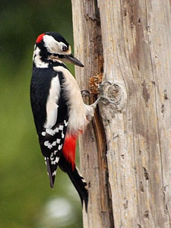
1.Отгадать загадки:

*Все время стучит,
Деревья долбит.
Но их не калечит,
А только лечит.*

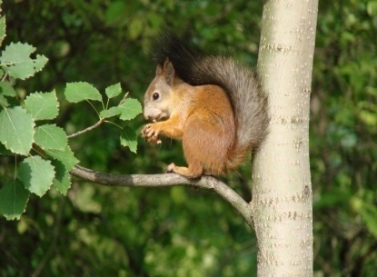

*С ветки на веточку
Прыгает, резвится.
Ловкая, проворная,
А не птица.*

2. Игра «Шифровальщики».
0 л 95071 (белка)
1 а 48350 (дятел)
2 в
3 т
4 д
5 е
6 у
7 к
8 я
9 б
- Сегодня на занятии нашими помощниками будут белка и дятел.

3.Развитие слуховой памяти.

- Послушайте слова. Из них запишите в тетрадь только те, которые включают в свой состав звуки [б], [д]:
дуб, дятел, дерево, воробей, рябчик.
- Что объединяет эти слова? (они связаны с живой природой)
- Какие слова вы записали? (дети читают)

4.Повторение артикуляции и характеристики звуков [б],[д] и написания букв Б, Д.
- Как произносятся звуки [б], [д]? (оба звука, могут быть твердыми и мягкими. В произношении звука [б] участвуют губы. В произношении звука [д] участвует язык, поднимающийся к небу)
- Что общего в написании букв Б, Д? (в их состав входит «овал»)
- Чем различаются буквы Б,Д? (у буквы «б» «хвостик» смотрит вверх, у буквы «д» - вниз, в состав букв входят разные элементы)
(На стенд выставляются изображения наложенных контуров «Птицы и животные»).
- Кто здесь изображен? (воробей, дятел, медведь, лебедь, белка)
- На кого из этих живых существ похожа буква Б? (на белку) А буква Д?(на дятла)
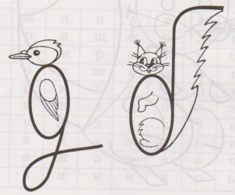 | (Логопед выставляет на стенд  стилизованные изображения букв «Б» «Д»,)

- Проверьте свой вывод.
Дети рассматривают рисунки, обсуждают сходство и различие букв.

5.Развитие кинетических и оптико-пространственных представлений.

Детям предлагается рисунок «Буквенные кружева».
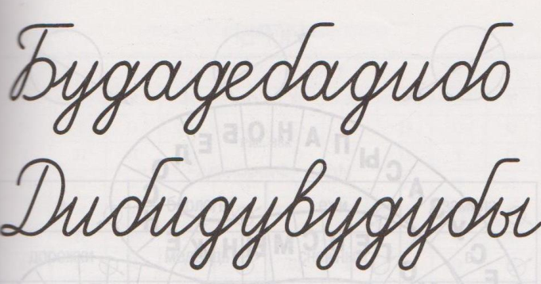 | -На рисунках, которые находятся перед каждым из вас, изображены «Буквенные кружева». Маркером обведите букву «Б» по контуру, у буквы «Д» обведите элемент «длинная наклонная палочка с петлей».
( Дети работают по вариантам.)

III.Работа над новым материалом.

1.Развитие навыка определения места слова со звуком [б][д] в предложениях.
Задание: поднять сигнальную карточку(цифру) – на каком месте стоят слова со звуком [б], [д] в предложении.
Ребята пошли на стадион.
Володя поймал большую бабочку.
Собака Дружок сидит на цепи.
Даша сорвала большое яблоко.

2.Работа над слоговым синтезом.
Игра «Паутинка» (Логопед раздает карточки для игры «Паутинка»)
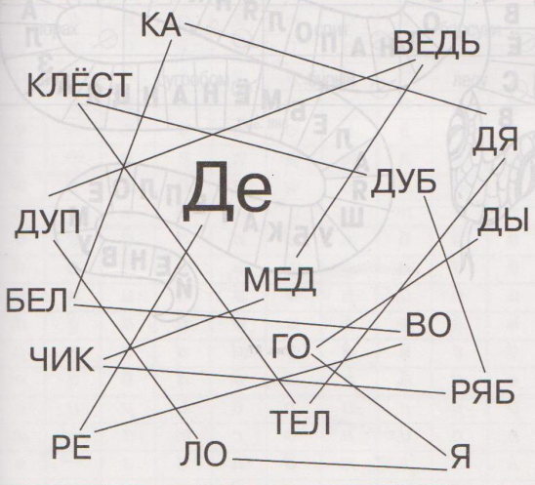 | - Перед каждым из вас «паутинка», внутри нее спрятаны слова. Слова разделены на слоги. Следите глазами по линиям между слогами и вы разгадаете, какие именно слова спрятаны в паутине.

- Что у вас получилось? (дерево, белка, дятел, клест, дуб, рябчик, медведь, дупло, ягоды)
- Запишите те слова, в состав которых входят звуки [б], [б,], [д], [д,] и буквы Б, Д.
Дети записывают дерево, белка, дятел, дуб, рябчик, медведь, дупло, рябина.
- Подчеркните букву, у которой «хвостик» смотрит вверх, одной чертой, у которой «хвостик» смотрит вниз – двумя чертами.
- Сколько черточек будет под буквой Б(одна)? Под буквой Д ? (две)

3.Анализ предложений.
Игра «Змейка».
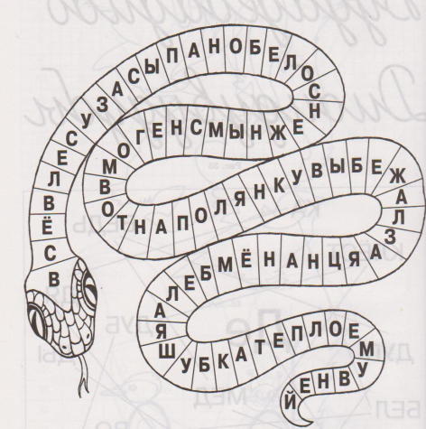 | - Перед вами «змейка». Хоть змеи зимой спят, но они приготовили для нас сюрприз. Внутри «змейки» спрятались предложения. Слова в предложениях объединились друг с другом. Мы должны отделить слова друг от друга, обозначить предложения.

- Как это сделать?(в начале предложения пишется заглавная буква, в конце предложения ставится точка)
- Какие предложения у вас получились? (ответы детей). Запишите текст в виде схем. Найдите место букв Б, Д в словах и обозначьте буквы в схеме.
Например :
Все в лесу засыпано белоснежным снегом. Вот на полянку выбежал заяц. На нем белая шубка. Тепло ему в ней.

____ ___ _б__ ___ .

____ __б_ ____ .

____ __б__ __б__ .

_____ ____.
(Уточняется правописание слова «шубка» при помощи подбора проверочного слова.)

4.Физминутка.(с оречевлением и движениями)

Белка утром потянулась,
Раз –нагнулась,
Два – нагнулась,
Лапки быстро развела,
Шишки, видно, не нашла.
Чтобы шишку ей достать,
Надо на носочки встать.

5.Игра «Собери предложения».
- Посмотрите на образец, выставленный на доске. Здесь изображены круги со стрелками, направленные в разные стороны. Чем они отличаются друг от друга ? (ответы детей)
- Найдите слова, которые соответствуют первому кругу. Составьте из этих слов предложения.
В лесу холодная зима замела дорожки.
- Запишите эти предложения в тетрадь. Подчеркните букву Б одной чертой, Д двумя чертами.
- Спрячьте в треугольник слова-предлоги, слова-союзы спрячьте в кружок.
(Аналогичная работа проводится с остальными словами и предложениями).

В берлоге под снежным сугробом спит бурый медведь.
Сопят в глубоких норах барсуки, ежи.
(Уточняется лексическое значение слова «сопят»: издают носом звук во время сна.)

6.Развитие двигательных навыков пальцев рук.
Логопед раздает каждому ребенку карточки с изображением наложенных контуров.
- Каждый из вас получил лист, на котором находятся изображения наложенных контуров животных и птиц. В их названиях имеются буквы Б, Д. Обведите по контуру животное или птицу, в названии которого (или которой) есть буква Б.
- Как вы думаете, кто из изображенных животных и птиц не соответствует сезону? (это лебедь – он является перелетной птицей)

7.Чтение по цепочке.
Таблица с зашифрованными словами (различие букв Б, Д при чтении):
- орога, по-арок, - ашмаки, при- оры, - оро - а, - се - а, ле - е - и,
- рига- а, - орь- а, - ро - яга, са-ово-.

8.Самостоятельная работа.
- Вставить пропущенные буквы Б, Д в слова.
У Алисы –ольшая коса.
–елка живет в –упле.
Летом –ратья жили в –еревне у –а–ушки и -е – ушки.
- Букву Б подчеркнуть одной чертой, букву Д– двумя.(взаимопроверка).

IV.Рефлексия.
Подведение итогов занятия.
- Определить на ощупь букву в «волшебной шкатулке».
- Какая это буква? А это какая?
- Чем они отличаются?
- Что нового узнали на занятии?

Министерство образования , науки и молодежи Республики Крым
Государственное бюджетное общеобразовательное учреждение
Республики Крым «Лозовская специальная школа-интернат»

Занятие по логопедии в 4-м классе
Тема: « Дифференциация звуков [б] , [д] и букв «Б» «Д»
в словах и предложениях».

Химина Елена Кузьминична,
учитель –логопед

с. Ферсманово
2014г.

Используемая литература:
- Мазанова Е.В. Коррекция оптической дисграфии. М.: Издательство «ГНОМ и Д», 2006
2. Парамонова Л.Г. Предупреждение и устранение дисграфии у детей. СПБ, Ленинград. Издательство «Союз» 2001
3. Яворская О.Н. Игры, задания по развитию письменной речи у школьников.
Санкт-Петербург. Издательство «Кара», 2007
4. Яцель О.С. Коррекция оптической дисграфии у младших школьников.
М.: Издательство «ГНОМ», 2013

